设备维修管理系统使用帮助

- 系统介绍
本设备维修管理系统是采用asp.net+sql2000开发， 基于web的网络管理系统，实现网络的设备报修，维修人员报价，管理员的审核以及问题的在线交流。
- 系统功能介绍及使用说明
普通用户（设备管理员）：可进行设备的报修、报修设备的管理、报修单查阅以及给系统管理员或设备维修员的在线留言。
- 打开设备维修系统的网络地址：http://202.206.82.142，可见如下界面
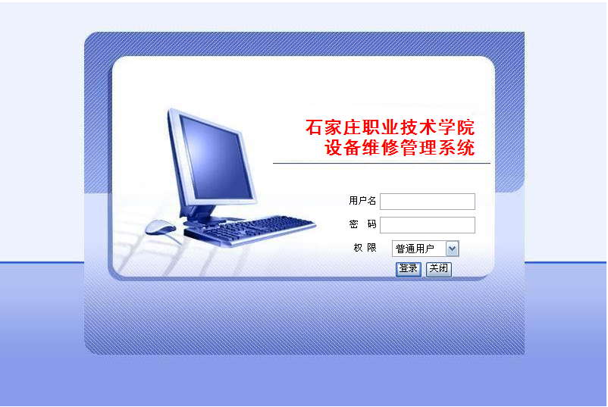
输入用户名（oa账号）、密码（000000）、选择权限为普通用户 即可登录系统。首页面如下图
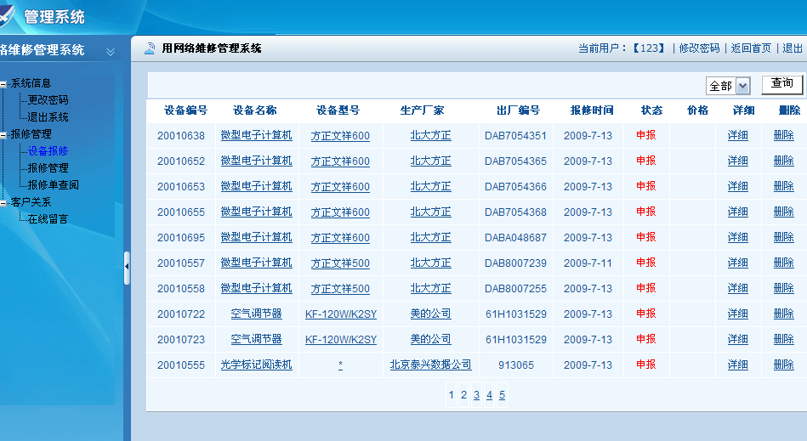
- 设备报修
点击 报修管理→设备报修 即可进行故障设备的报修，报修分为单一设备报修和区间设备报修，操作方法：输入设备编号（如果是区间设备报修则输入起始的设备编号和终止的设备编号）点击查询，即可检索出相应的设备信息，选择需要报修的设备信息，填写发生故障过程原因现象、故障日期（格式为2009-11-4）、存放位置、联系人、联系电话后，点击提交按钮即可申报设备故障。图示如下
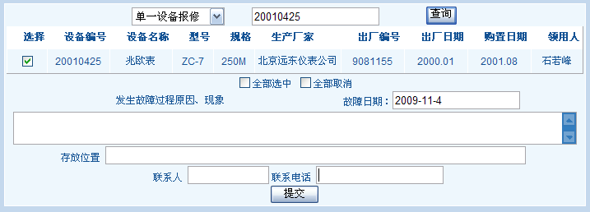
注：为防止用户重复报修同一设备，系统禁止同一设备在24小时内的多次申报。

- 报修管理
用户通过报修管理可以看到报修设备的维修状态（申报、待审、待修、已修、报废）及设备的详细资料，当维修状态为申报时用户可以撤销设备报修（即删除该条记录，取消设备报修）。如下图
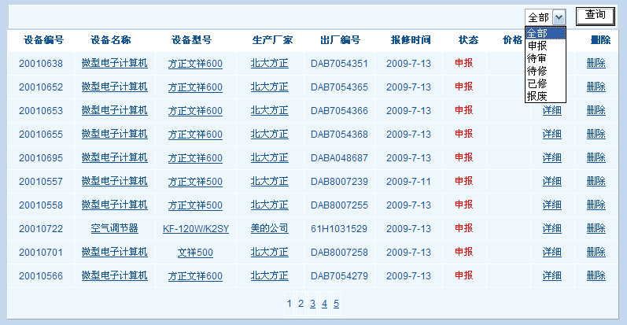

4) 报修单查阅
当用户申报维修的设备已维修完成或（报废）后，用户可以在这里看到相关记录，允许用户进行用户回执操作，操作步骤：点击查阅 进入仪器设备报修单，在“用户满意度”区域选择相关的项 提交表单即可完成用户回执，图示如下
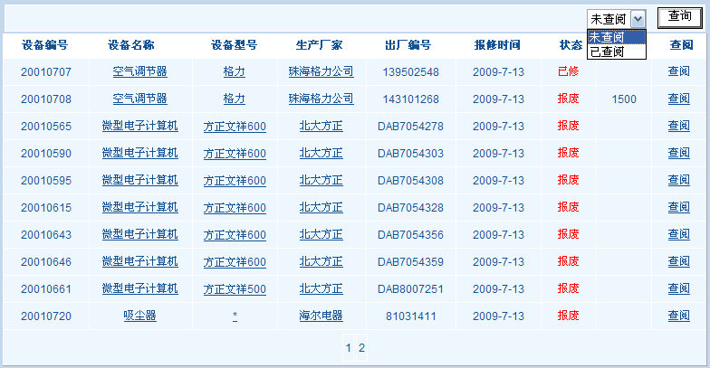

- 仪器设备报修单打印
根据用户需求，用户可以选择打印“仪器设备报修单”操作步骤如下：
报修单查阅→选择“已查阅” →查询→点击记录后面的“查阅”链接进入“仪器设备报修单”点击打印即可打印相应的仪器设备报修单。
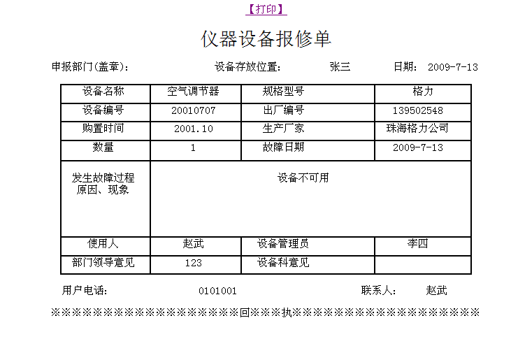

- 在线留言
用户可以根据需要给维修员或系统管理员留言。如下图
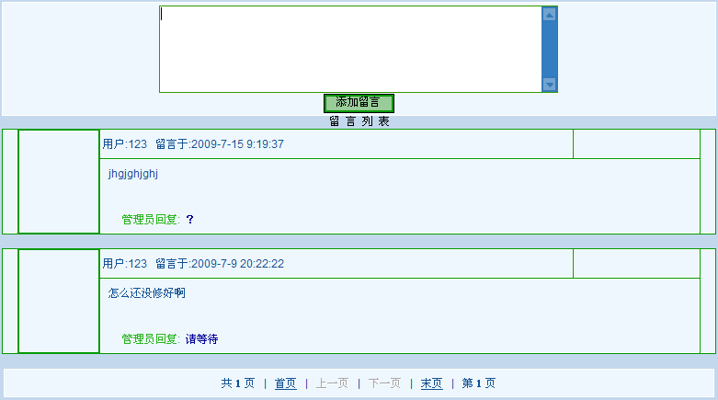
输入要留言的内容，点击添加留言即可完成留言，等待维修员或系统管理员的回复。

